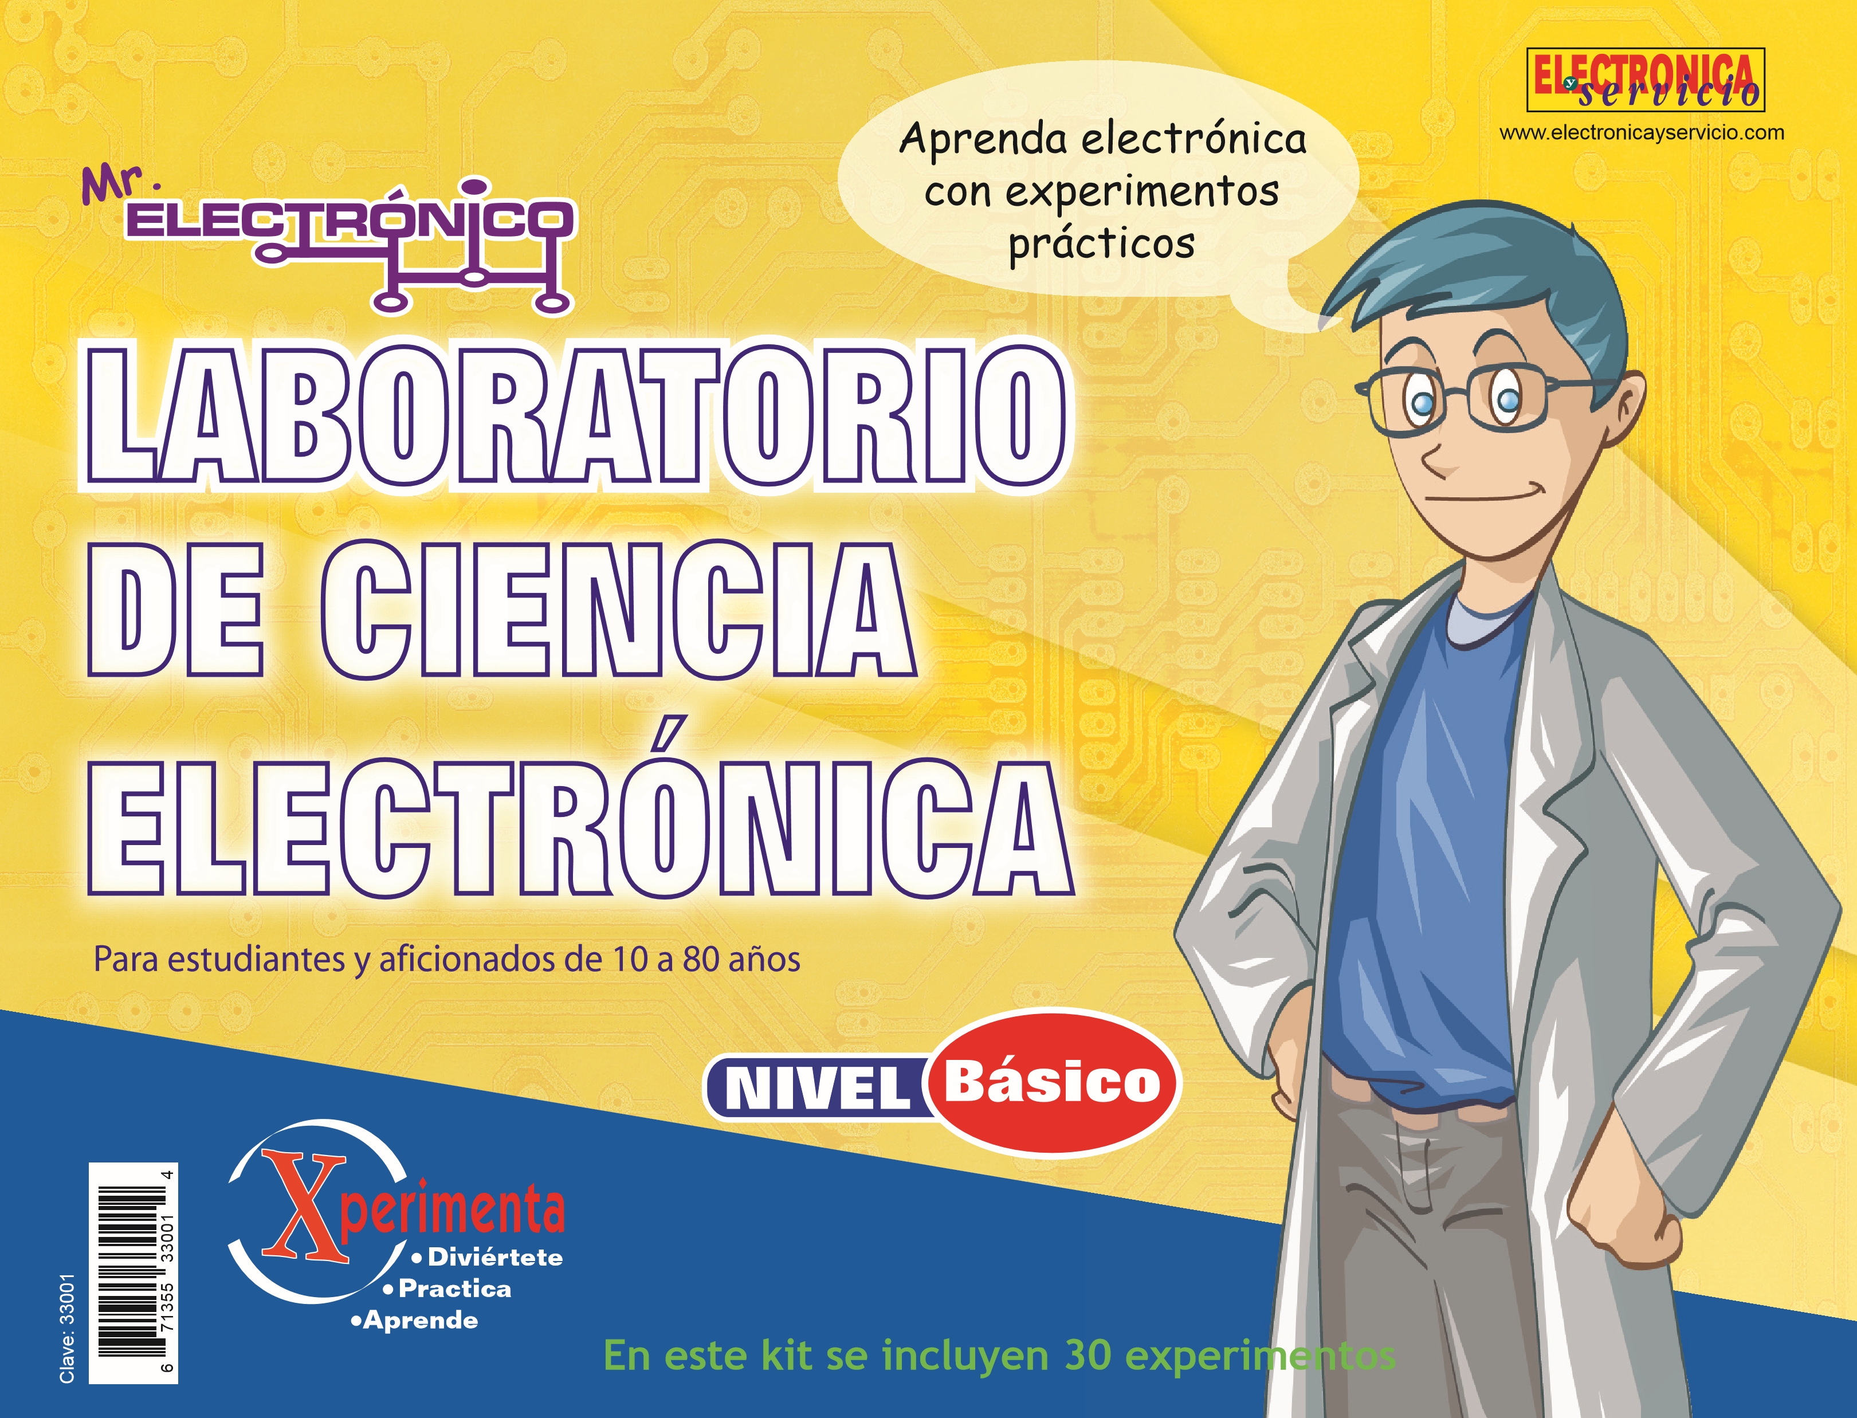

Pág.

* Introducción
* Componentes del laboratorio
* Materiales. Su cuidado y buen uso
* Guía de fallas. Búsqueda y solución

LECCIONES

* Lección N° 1. Teoría electrónica básica
* Lección N° 2. Identificación de los componentes electrónicos

Pág.

1

2

4

5

6

8

10

12

14

16

18

20

22

24

26

28

30

32

34

36

38

40

42

44

46

48

50

52

54

56

58

60

62

64

66

68

70

72

74

Tabla de contenido

* Lección N° 3. Los resistores o resistencias
* Lección N° 4. Diagrama esquemático y diagrama pictórico
* Lección N° 5. Tablero para conexiones

(Protoboard)

EXPERIMENTOS EN FUNCION

DE COMPONENTES

1. LED indicador de corriente
2. Control de brillo de LED
3. LED activado por luz
4. Almacenamiento de electrones
5. Acción del parlante
6. Probador de diodos
7. Probador de SCR
8. Probador de transistores NPN
9. Probador de transistores PNP
10. Oscilador con transistores
11. Luz intermitente

PROYECTOS EXPERIMENTALES

1. Alarma contra ladrones
2. Luz nocturna automática
3. Fuente de poder ajustable
4. Metrónomo electrónico
5. Motocicleta electrónica
6. Semáforo peatonal
7. Luces de velocidad variable
8. Probador audible de continuidad
9. Generador de audio
10. Sirena policial electrónica
11. Alarma despertadora
12. Temporizador variable
13. Detector de humedad de plantas
14. Oscilador para código morse
15. Detector audible de caída de agua
16. Sirena de la policía inglesa
17. Canario electrónico
18. Revólver espacial
19. Repelente ultrasónico de plagas

Laboratorio de ciencia electrónica de

El nuevo Laboratorio de Ciencia Electrónica **Mr. Electrónico**, fue diseñado para introducir a las personas, desde los 10 años en adelante, a la electrónica en forma divertida y excitante. Para hacerlo, no se requieren conocimientos previos de esta ciencia.



El Laboratorio de Ciencia Electrónica de **Electrónica y Servicio** estimulará las mentes de los estudiantes por medio de experimentos fáciles de entender con el fin de iniciar o complementar sus conocimientos.

En forma de juego se induce en ellos la ciencia que de una u otra forma se encontrarán en su futuro y ya en su presente.

Este Laboratorio podría considerarse como “El Mecano Electrónico”.

**AVANCE RAPIDO, PROGRESIVO Y SISTEMATICO**

Las ideas para nuevos proyectos, vendrán a medida que se realicen los 30 experimentos con los componentes adjuntos, tales como transistores, circuitos integrados, diodos emisores de luz (LEDs), foto-

Laboratorio de ciencia electrónica de

celdas, resistencias, condensadores, etc. Este material es ideal para iniciar a todas las personas en el maravilloso mundo de la Electrónica. De hecho, está siendo adquirido por casi todos los establecimientos educativos de Latinoamérica, Estados Unidos y Europa.

**OBJETIVO**

El objetivo principal de este programa es ayudar al estudiante a:

* Conocer los componentes básicos utilizados en la electrónica.
* Aprender los nombres y símbolos de los componentes electrónicos.
* Aprender a identificar diagramas esquemáticos y pictóricos.
* Saber para qué se usa básicamente un componente.
* Aprender a construir dispositivos electrónicos a través de diagramas.
* Conocer el funcionamiento de los dispositivos electrónicos que se armen con el Kit.

Con este laboratorio, **Electrónic y Servicio** utiliza la comprobada técnica de **“APRENDER HACIENDO”** y elimina el antiguo método de “siéntese y oiga”.